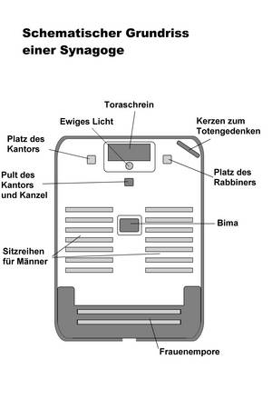
Der gesamte Raum:

Eine Synagoge ist immer in West-Ost-Richtung angelegt. An der Wand, die in Richtung Jerusalem zeigt (Osten), befindet sich meistens der von einem Vorhang verdeckte Thora-Schrein (Aron ha-Kodesch auf Hebräisch). Vor ihm brennt das Ewige Licht oder eine Menorah (so wird der siebenarmige Leuchter genannt). Das Licht steht für das Leben, das von Gott geschenkt ist.

Manchmal steht das Lesepult in der Mitte, wie ihr ihm Film von Checker Tobi gesehen habt. Manchmal, wie hier, steht das Lesepult aber auch wo?
Das Lesepult heißt auf Hebräisch „Bima“.

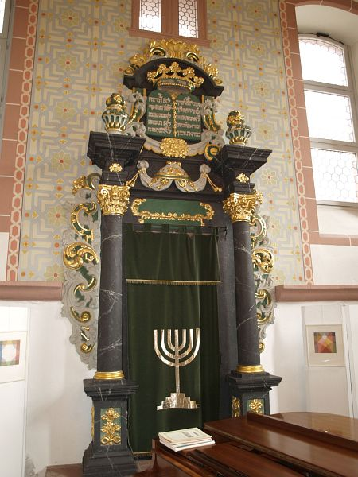
Der Thora-Schrein:

Der Thora-Schrein (auf Hebräisch Aron ha-Kodesch) ist der wichtigste Platz in der Synagoge, weil dort die Thora-Rollen aufbewahrt werden. Es ist ein Schrank oder eine Nische, die durch einen Vorhang verdeckt wird. Die Thora, das sind die 5 Bücher Mose, aus denen in jedem Gottesdienst ein Stück vorgelesen wird. Der Schrein enthält außerdem auch Schriftrollen mit anderen Bibeltexten, die man im Gottesdienst benutzt.
Der Thora-Schrein wird nur zum Gottesdienst geöffnet.

Oft sind der Vorhang und die Hüllen der
Thorarollen reich mit Gold und Silber
Verziert.

Das Lesepult:
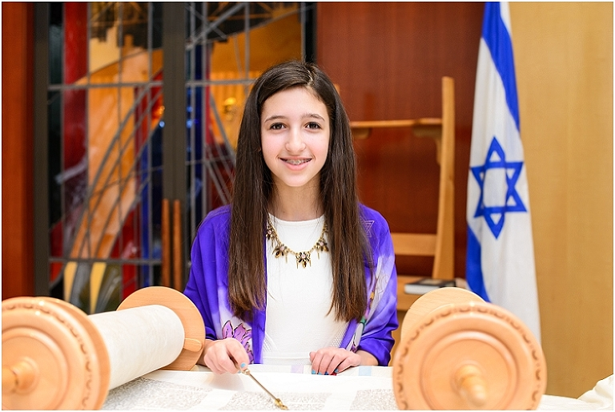
Dieses Mädchen liest das erste Mal vor der Gemeinde aus der Thora.

Das Lesepult stand in der Rendsburger Synagoge nicht wie hier im Film vor dem Thora-Schrein, sondern in der Mitte des Raumes. Oft steht es auf einem kleinen Podest, damit der Vorlesende von allen Mitgliedern der Gemeinde gut gesehen und gehört werden kann.
Auf dem Pult werden im Gottesdienst die Schriftrollen beim Vorlesen ausgerollt.
Auf Hebräisch heißt das Lesepult „Bima“. In einem normalen Sabbat-Gottesdienst werden mindestens 7 Gemeindemitglieder aufgerufen, aus der Thora vorzulesen. Deshalb müssen auch alle Kinder Hebräisch lernen. Nach der Bar-Mizwa (Jungen) beziehungsweise der Bat-Mitza (Mädchen), was man ungefähr mit unserer Konfirmation vergleichen kann, dürfen die Jugendlichen auch aufgerufen werden. Bei der Bar-Mizwa (oder Bat-Mizwa) lesen die Jungen und Mädchen in einer Art Prüfung das erste Mal einen Abschnitt vor der Gemeinde vor.

Frauen und Männer in der Synagoge:

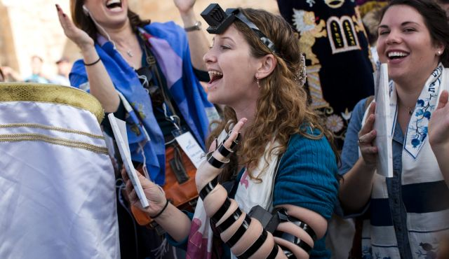
Hier sind Frauen in Gebetskleidung mit einer Thorarolle zu sehen.

Frauen und Männer sitzen auch heute noch in den meisten Synagogen getrennt voneinander. Das war früher in den Kirchen auch oft so und ist in den muslimischen Moscheen immer noch so.
In Synagogen gibt es meistens eine extra Empore, auf der die Frauen sitzen. Dennoch dürfen Frauen auch aufgerufen werden, um aus der Thora vorzulesen. Die Trennung hat vielmehr damit zu tun, dass die Frauen und Männer sich während des Gebets nicht gegenseitig ablenken sollen. Man soll sich ganz auf Gottes Wort konzentrieren können.
Es gibt im Judentum zwar sehr viele Rabbiner (ähnlich unserer Pastoren), aber in liberalen Gemeinden gibt es auch Rabbinerinnen. Also Pastorinnen. Besonders strikte Gläubige lehnen das allerdings ab. Aber das ist in der katholischen Kirche ja auch noch so.

Was ist überhaupt eine Synagoge?

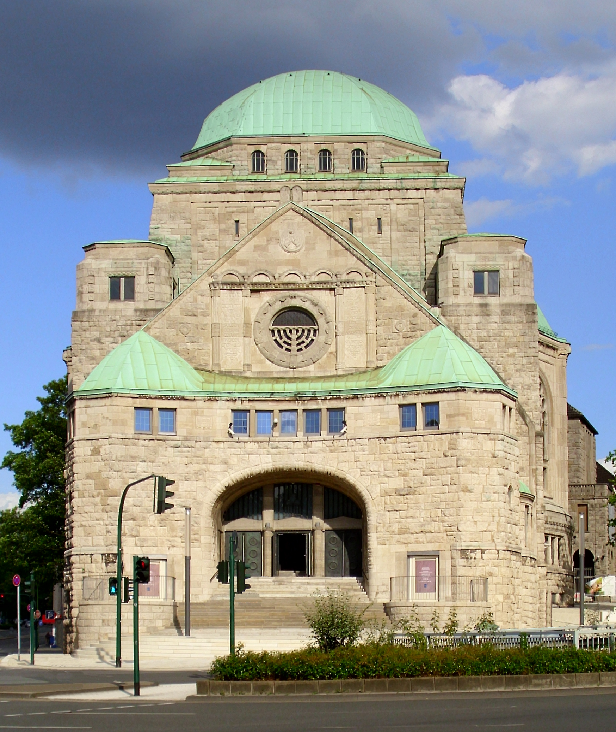
Das ist die alte Synagoge in Essen.

Die Synagoge ist das Gotteshaus der Juden. Dort treffen sich viele Mitglieder der Gemeinde zum Beten, Feiern, Lernen und Diskutieren. Schon sein Name verrät, dass in dem Gebäude viel los ist. Das griechische Wort „Synagoge“ bedeutet „Haus der Versammlung“. Auf Hebräisch heißt es „Beit Knesset“.
In der Synagoge herrscht nicht nur am Schabbat Betrieb. Auch an jedem anderen Tag treffen sich am Morgen, am Mittag und am Abend mindestens zehn Erwachsene zum Gottesdienst. Den Ablauf beschreibt der „Siddur“. Das ist ein Gebetbuch mit Texten aus der Tora, Psalmen und Sprüchen. Das wichtigste Gebet im Gottesdienst ist das Glaubensbekenntnis. Es heißt „Schma Israel“.
Neben den Gebetszeiten finden in der Synagoge Vorträge, Konzerte und andere Veranstaltungen statt. Jüdische Kinder lernen dort die Hebräische Sprache und viele Dinge über das Judentum.

